
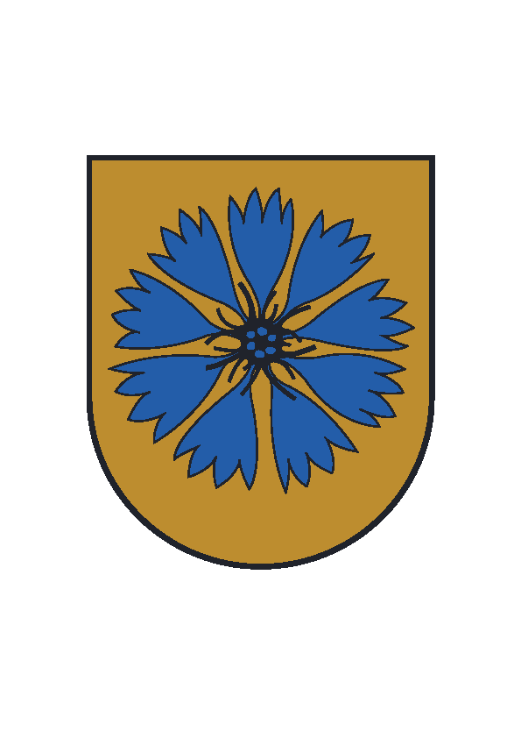SMILTENE - VALGA

JAVELIN CUP'2016

N O L I K U M S

Sacensību mērķi:
Popularizēt šķēpa mešanu;
Uzturēt sadarbību starp Latvijas un Igaunijas sportistiem;

Vieta un laiks:
Sacensības notiek 2016.g. 17. septembrī, Valgas pilsētas stadionā. Sacensību sākums pulkstens 11.45.

Sacensību Organizatori:
Sacensības no Latvijas puses organizē Smiltenes sporta centrs sadarbībā at Latvijas šķēpmetēju klubu; atbildīgā persona – Guntars Markss /tel. +371 26460704/
Sacensības no Igaunijas puses organizē Valgas pilsētas pašvaldība sadarbībā ar sporta klubu „Maret Sport“ /tel. +372 56640378/;
Sacensību galvenais tiesnesis – Riho Meri

Vecuma grupas un rīku svari:

Grupa Šķēpa svars Zēniem. Meitenēm

D grupa /2005.dz.g. un jaunāki/ 400 400
C grupa /2003.- 2004.dz.g./ 400 400
B grupa /2001. – 2002.dz.g./ 600 400
A grupa /1999.-2000.dz.g./ 700 500
Pieaugušie /1998.dz.g. un vecāki/ 800 600

Apbalvošana:
Sacensību godalgoto vietu ieguvēji tiks apbalvoti ar diplomiem un piemiņas balvām. Iespējamas arī naudas prēmijas.

Dalībnieku pieteikšanās:
Latvijas puses dalībnieki līdz 15. septembrim pulkstens 21.00 veic iepriekšēju pieteikšanos Smiltenes sporta centrā: Tel. + 371 26460704
e-pasts: sportacentrs@hotmail.com

Igaunijas puses dalībnieki iepriekšējo pieteikšanos veic:
Eestis: rein.leppik@valgamv.ee

       |  |  |   

ATKLĀTĀS SACENSĪBAS VIEGLATLĒTIKĀ
“C” un “D” VECUMA GRUPĀM!

N O L I K U M S

1. Sacensību mērķi:
- Popularizēt vieglatlētiku un sekmēt bērnu iesaistīšanos šajā sporta veidā;
- Uzturēt sadarbību sporta jomā starp Igaunijas un Latvijas sportistiem;

2. Vieta un laiks: Sacensības notiek 17. septembrī Valgas pilsētas stadionā /vienlaicīgi ar šķēpmešanas sacensībām Javelin Cup’2016”/. Sacensību sākums 11.45.

3. Organizatori: Sacensības organizē sporta klubs “Maret Sport”;
Galvenais tiesnesis Riho Meri

4. Dalībnieki: Sacensībās aicināts piedalīties ikviens “C” /2003. – 2004. dz.g./ un “D” /2005.dz.g. un jaunāki/ grupas vieglatlēts.

5. Disciplīnas: 60m; tāllēkšana; 300m  6. Dalības maksa: Lai daļēji segtu ar sacensību norisi saistītos izdevumus, katram dalībniekam tiek noteikta dalības maksa EUR 3,- |   

7. Apbalvošana: Pirmo trīs vietu ieguvēji katrā disciplīnā tiek apbalvoti ar medaļu un diplomu.

8. Pieteikšanās: Iepriekšējā pieteikšanās veicama līdz 15. septembrim plkst. 18.00; Smiltenes sporta centrā: elektroniski – sportacentrs@hotmail.com; pa faksu: 64707583; telefons: 26460704; vai arī elektroniski sūtot pieteikumu: rein.leppik@valgamv.ee

PROJEKTS
Smiltene – Valga Javelin Cup’2016

P R O G R A M M A

11.45. - SACENSĪBU ATKLĀŠANA

Sektors II | Sektors III | Centrālais laukums
12.00  D grupas meitenes  12.40  D grupas zēni | 12.00  C grupas meitenes  12.40  C grupas zēni  13.40  B grupas meitenes | 12.00  B grupas zēni  13.00  A grupas jaunieši  13.45  A grupas jaunietes + sievietes  14.45  Vīrieši

